Cristóbal Suárez Abad
Proyecto Intermodular de Administración de Sistemas Informáticos en Red 2º ASIR
TAREA 1 - UD3

Contenido
No se encontraron entradas de tabla de contenido.

Configuración del servidor Ubuntu.
Usamos una plantilla o instalamos nuestro propio VM en el servidor Proxmox del instituto.
A tener en cuenta, elegir la opción de LVM durante la instalación, esto nos permitirá más adelante añadir almacenamiento a la VM.
https://ubuntu.com/server/docs/explanation/storage/about-lvm/

IP Estática:
Una vez instalado, lo primero que vamos a hacer es establecer una IP Estática:
En equipos Ubuntus se utiliza archivo yml de este directorio (ver para cada distribución su método).
/etc/netplan/50-cloud-init.yaml
Crea un backup si lo ves necesario.
cp /etc/netplan/50-cloud-init.yaml /etc/netplan/50-cloud-init.BACKUP
Ahora, modifica el archivo:
network:
version: 2
ethernets:
ens18:
addresses:
- 10.2.7.5/24
routes:
- to: 0.0.0.0/0
via: 10.2.7.1
nameservers:
addresses:
- 172.16.200.1
- 8.8.8.8

ARCHIVO 00_IP_ESTATICA.txt

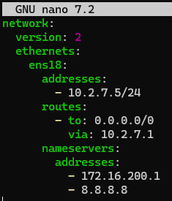
Lo guardamos y luego ejecutamos: netplan apply
Nos “echará” de la sesión ssh (si es que estamos usandola). Volvemos a acceder:
ssh nombre_usuario@ip_servidor
Ejemplo: ssh cristobal@10.2.7.5

Añadir unidad de almacenamiento al equipo:
Si actualmente la unidad de almacenamiento que estamos usando es muy pequeña:
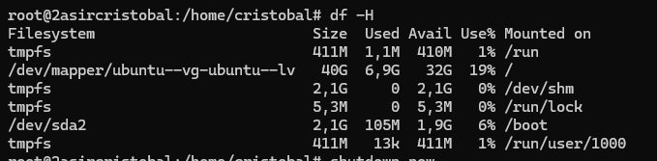
Podemos añadir en Proxmox más unidades de almacenamiento, primero apagamos la VM. Nos vamos al apartado Hardware.
Add Hard Disk
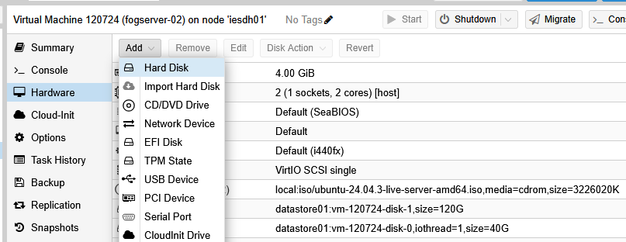

Elegimos tipo de conexión, lugar dentro de Proxmox donde se almacenará, tamaño del almacenamiento y tenemos otras opciones disponibles.
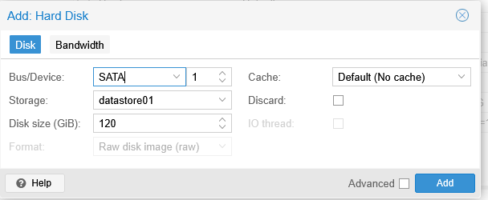
Volvemos a encender la VM. Ejecutamos “lsblk”. Veremos que ya está disponible la unidad, pero aún no está formateada y por lo tanto no podemos usarla. Para poder usarla debemos seguir los siguientes pasos.
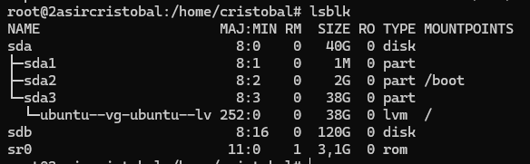
NOTA: Hay que tener en cuenta, tal y como se ve en la imagen, que esta instalación de Ubuntu ya usa LVM (ubuntu--vg-ubuntu—lv).
Ahora podemos "fusionar" el disco de 120GB con el de 40GB para que la partición raíz (/) crezca.

Pasos para ampliar “/” con el nuevo disco:
- Convertir sdb en un volumen físico: pvcreate /dev/sdb
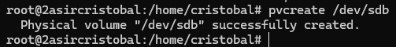
- Añadirlo a tu grupo de volúmenes actual: vgextend ubuntu-vg /dev/sdb
- Extender el volumen lógico:
lvextend -l +100%FREE /dev/mapper/ubuntu--vg-ubuntu--lv
- Redimensionar el sistema de archivos (en caliente):
resize2fs /dev/mapper/ubuntu--vg-ubuntu--lv
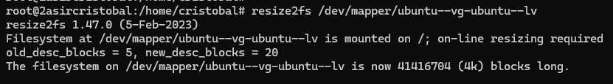
Volvemos a ejecutar “df -H”. Ahora vemos como se ha añadido el espacio nuevo.
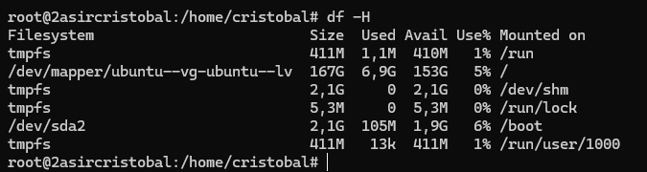

Desactivar actualizaciones automáticas en Ubuntu
https://linuxconfig.org/disable-automatic-updates-on-ubuntu-22-04-jammy-jellyfish-linux
“To disable unattended upgrades on Ubuntu, stop the service and modify the configuration file to prevent automatic updates. This gives you full control over when system updates are applied”.
Quick Steps to Disable Unattended Upgrades
Step | Command/Action
1. Disable the service | sudo systemctl disable --now unattended-upgrades
2. Edit configuration file | sudo nano /etc/apt/apt.conf.d/20auto-upgrades
3. Set Unattended-Upgrade to “0” | APT::Periodic::Unattended-Upgrade "0";
4. Verify the changes | systemctl status unattended-upgrades

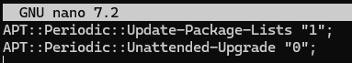
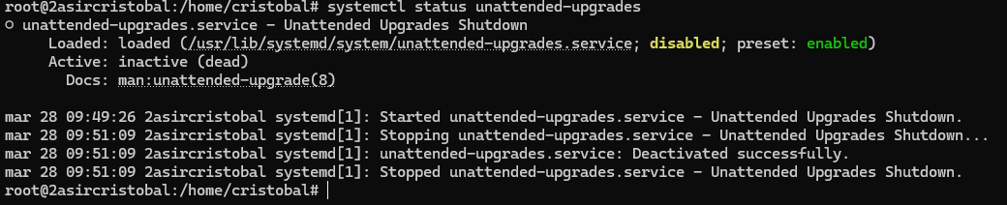

Instalar FOG Project
Seguimos la guía oficial. Se indica que la manera preferida de instalarlo es mediante Git.
Los pasos son:

Clonación del repositorio
Para sistemas basados en Debian
sudo -i
apt-get -y install git
Ahora que git está instalado, vamos a clonar el repositorio de FOG. Se recomienda poner el repositorio dentro de “/root”, pero se puede poner en otros directorios.
Para clonar el repositorio de FOG en nuestra VM:
sudo -i
cd /root
git clone https://github.com/FOGProject/fogproject.git
cd fogproject
# Descarga las últimas actualizaciones del repositorio remoto. De todas las ramas y etiquetas.
git fetch --all
# Cambia a la versión estable del proyecto
git checkout stable
cd /root/fogproject/bin
# Ejecutamos el script de instalación.
./installfog.sh
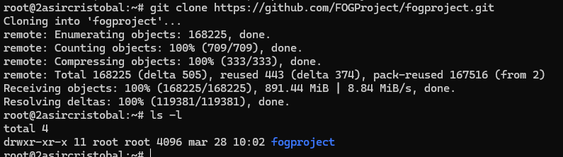

Ejecución del script de instalación.
Una vez ejecutado el script anterior, comienza el proceso de instalación. Previamente se nos harán usa serie de preguntas para la configuración del servidor. Para algunas preguntas el propio script es capaz de detectar las opciones correctas, pero aún así es bueno repasarlo.
Seguimos la guía oficial:
- Local Firewall: Si un firewall local (iptables o firewalld) está habilitado, el instalador te pide que lo desactives. Puedes dejarlo habilitado, pero entonces necesitarás saber cómo gestionar el firewall y permitir el paso de todos los servicios.
- OS Selection: El instalador intenta adivinar la distribución que estás ejecutando. Solo confirma la selección si es correcta; de lo contrario, elige la opción adecuada.
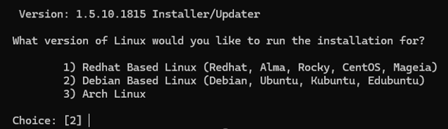

- Installation mode: Con el mismo instalador puedes instalar un servidor FOG normal (llamado nodo maestro) o un nodo de almacenamiento FOG. En nuestro caso elegimos “normal”.
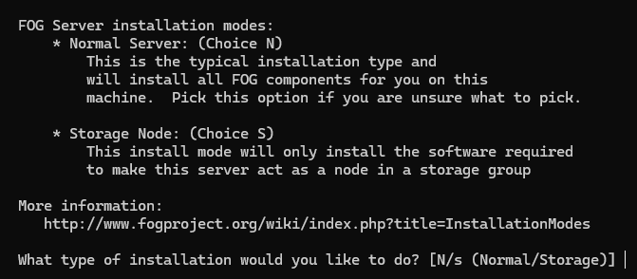
- Default Network interface: El instalador necesita saber qué interfaz de red se usará para alojar el arranque PXE, así como para enviar imágenes mediante unicast y multicast. En nuestro caso solo existe una Interfaz de Red, así que tampoco ha tenido que “adivinar” mucho. Le decimos, que NO, que no la cambie.
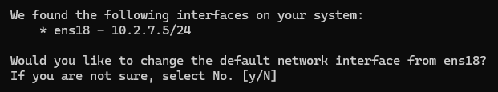
- DHCP Router address: Si vas a ejecutar un servidor DHCP en este servidor FOG, entonces escribe s(í) y escribe la dirección del router (o puerta de enlace predeterminada) que anunciará el servidor DHCP. Si ya tienes un servidor DHCP existente en tu red, elige N aquí. Le decimos que si y que la IP del Router es 10.2.7.1. (Nuestra salida a Internet).
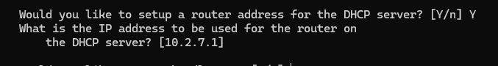

- DHCP handle DNS: Si vas a ejecutar un servidor DHCP en este servidor FOG, entonces escribe s(í) para anunciar las IPs del servidor DNS a los clientes y escribe la dirección IP del servidor DNS local. Para esta opción, la respuesta también es y (yes). El instalador de FOG es un poco estricto con el formato y solo espera una dirección IP por cada entrada. Más adelante añadiremos la segunda IP en el archivo “/etc/dhcp/dhcpd.conf”. En este caso hemos indicado primero el DNS del interno del instituto.
- Activate DHCP: Si quieres ejecutar un servidor DHCP en este servidor FOG, entonces elige s(í). De lo contrario, elige n(o). Le decimos que sí. Queremos que el servidor FOG actúe como servidor DHCP.
- Internationalization support: Si quieres que la interfaz web de FOG ofrezca idiomas adicionales, elige s(í) aquí. Según consideres necesario.
- HTTPS Support: Dar soporte HTTPS a FOG.
“Puedes optar por configurar FOG con comunicación cifrada. Dado que FOG ofrece varios servicios diferentes (por ejemplo, interfaz web para configuración, API web, arranque PXE, gestión de clientes mediante la comunicación entre el cliente de FOG y el servidor de FOG), elegir soporte HTTPS tiene consecuencias:
- Se genera automáticamente un certificado autofirmado.
- El servidor web Apache también se configura para alojar la interfaz web a través de HTTPS.
- Se realiza una compilación sobre la marcha de iPXE para incluir ese certificado en los binarios PXE proporcionados por tu nuevo servidor FOG.
Normalmente, esto funciona sin problemas y no requiere intervención manual. Pero si no estás seguro, es mejor que elijas n(o) para reducir el riesgo de problemas. Incluso sin soporte HTTPS, la comunicación entre el cliente de FOG y el servidor FOG utiliza un canal cifrado seguro.”
Para este entorno de laboratorio e instituto, he elegido no activarlo.
Aunque el uso de HTTPS es el estándar de seguridad actual, activarlo añade una capa de complejidad técnica que suele causar problemas en el arranque PXE inicial.

Razones por las que no lo he activado:
- Compatibilidad PXE: Muchos firmwares de tarjetas de red (especialmente en equipos antiguos de aulas) tienen dificultades para verificar certificados SSL durante el arranque por red.
- Gestión de Certificados: Si activas HTTPS, tendrías que instalar el certificado CA de FOG en cada imagen de sistema operativo que despliegues para que el fog-client pueda comunicarse sin errores.
- Red Interna Controlada: Al estar en una red privada gestionada por R1-ubuntu y Proxmox01, el riesgo de seguridad es menor comparado con un servidor expuesto directamente a Internet.
- Hostname: Se nos indica el nombre del host actual y si queremos cambiarlo. Según consideres necesario.
Por último, antes de comenzar el proceso de instalación se nos mostrará un sumario con las opciones elegidas:
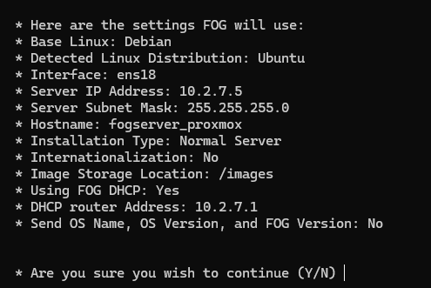
Si nos hemos equivocado en alguna opción, simplemente pulsa “N” y vuelve a ejecutar el script. Si te has equivocado y te das cuenta después del proceso de instalación, debes modificar el archivo “/opt/fog/.fogsettings” y vuelve a ejecutar el script.
Durante el proceso de instalación, casi al final, se nos pedirá que actualicemos los datos de la base de datos.
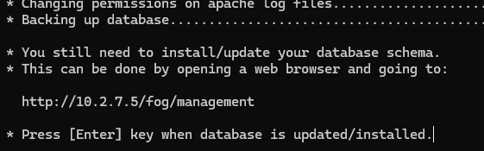
Debemos ir a http://IP_Servidor/fog/management
Ejemplo: http://10.2.7.5/fog/management
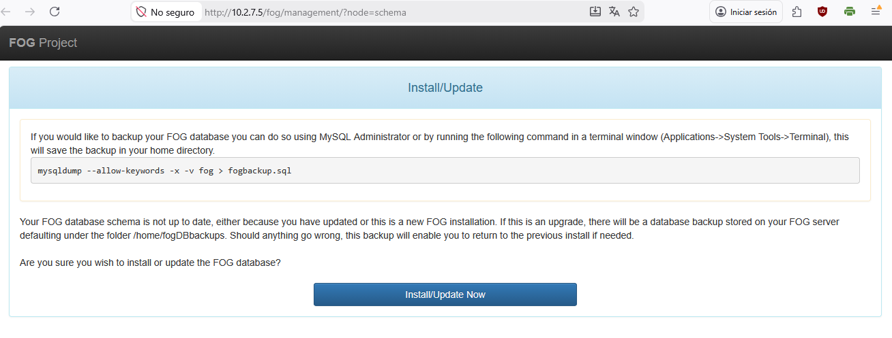
Para actualizar, solo hay que pulsar el botón que se ve en la pantalla.
También podemos hacer un backup de la base de datos desde MySQL:
mysqldump --allow-keywords -x -v fog > fogbackup.sql

Una vez actualizado nos saldrá la pantalla de login. Podemos darle, pero aún no debemos logearnos. Debemos volver a donde se esta ejecutando el script y seguir con el proceso.
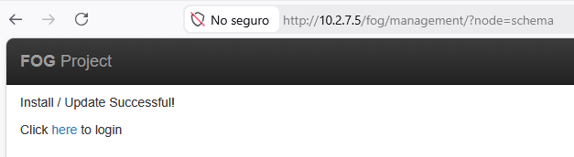
Una vez terminado el proceso de instalación se nos indicará la URL a donde dirigirnos y las credenciales de usuario que existen por defecto.
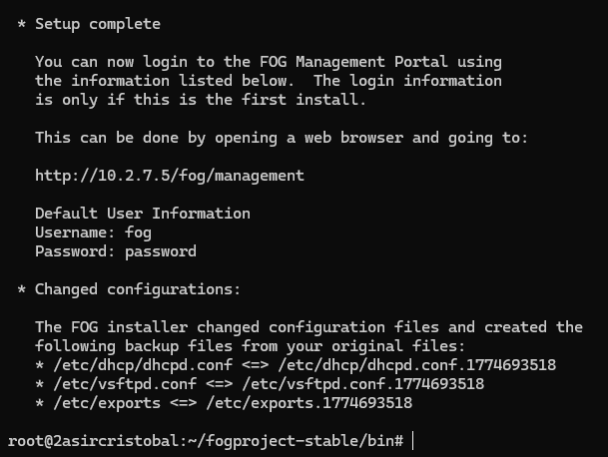

Las credenciales del usuario por defecto son:
Default User Information
Username: fog
Password: password
Nos logeamos desde aquí: http://10.2.7.5/fog/management
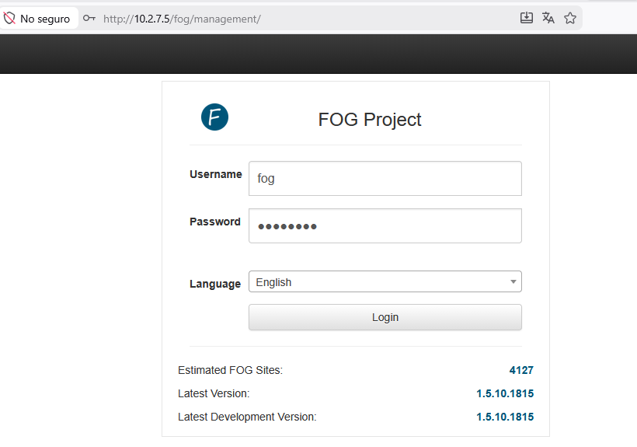
Panel principal.
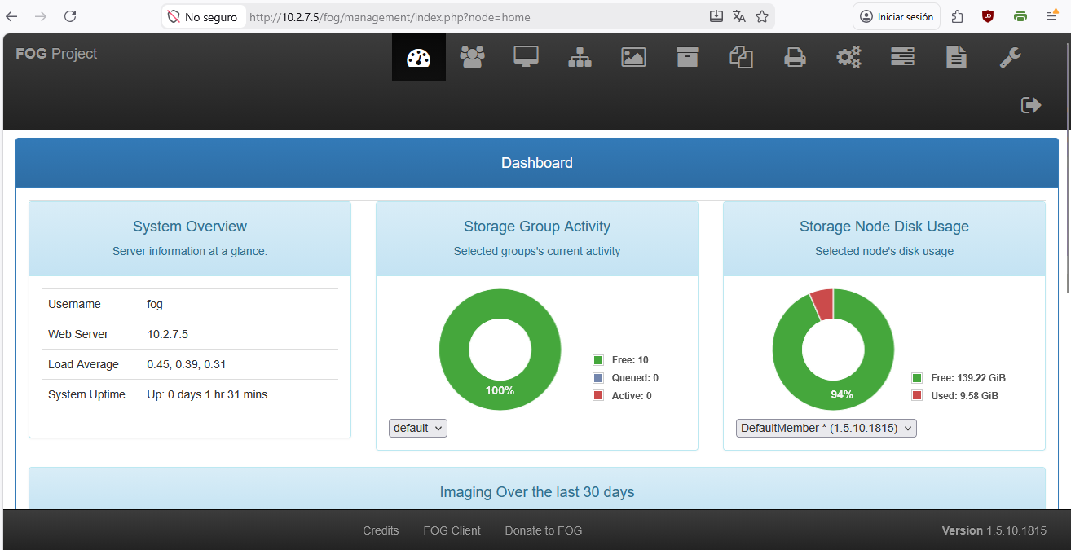

Configuración del servidor DHCP.
Como hemos elegido previamente que FOG Project también funcione como servidor DHCP, este instala la paquetería de “isc-dhcp-server”. Ahora vamos a comprobar y configurar los archivos necesarios para nuestro esquema de red:

/etc/default/isc-dhcp-server
NOTA: a pesar de no tener designada la interfaz de red en “INTERFACESv4”, la configuración actual funciona. El servidor DHCP puede funcionar incluso si dejas ese campo vacío, siempre y cuando solo tengas una interfaz de red activa o el servicio sea capaz de auto detectar dónde debe escuchar.
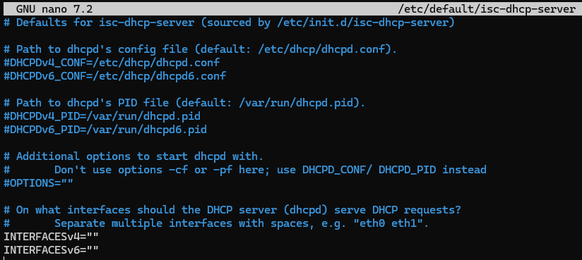
Sin embargo, para evitar errores de logs o fallos si en el futuro añadimos más tarjetas de red al servidor FOG, lo ideal es que lo configuremos correctamente. Para eso comprobamos el nombre de la interfaz de red con “ip a”. En nuestro caso es “ens18”:
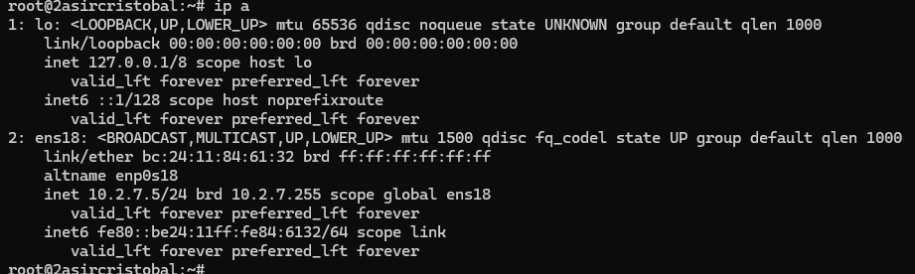
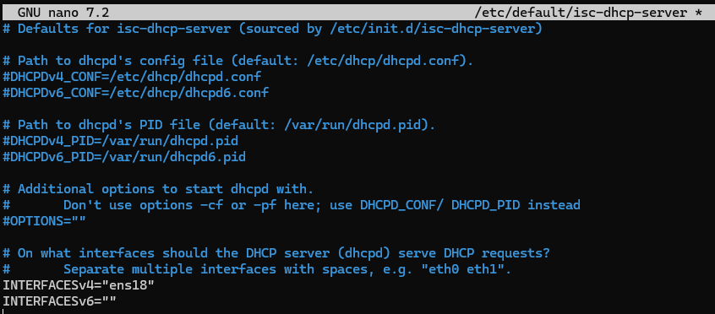

/etc/dhcp/dhcpd.conf
La configuración inicial generada por el script de instalación de FOG Project no se ajusta a nuestras necesidades específicas, ya que, por defecto, intenta actuar como servidor DHCP en la red 10.2.7.0/24. Antes de realizar cambios, hemos respaldado el archivo original como dhcpd.confBACKUP2.
Estrategia de Configuración
Es recomendable permitir que FOG Project instale el servicio DHCP Server de forma automática. De este modo, el sistema genera un archivo dhcpd.conf base que incluye todas las opciones críticas para el arranque PXE. A partir de ese archivo, solo necesitamos realizar ajustes menores en las declaraciones de las subredes.

Modificaciones Requeridas

Subnets
Para adaptar el servicio a nuestro entorno, debemos editar el archivo /etc/dhcp/dhcpd.conf siguiendo estos pasos:
- Anular el servicio en la subred principal: Dado que ya existe otro servidor DHCP encargado de la red 10.2.7.0/24, debemos declarar dicha subred en nuestra configuración pero mantenerla vacía. Esto evita que FOG intente asignar direcciones IP en ese segmento.
- Evitar conflictos de autoridad: Es fundamental incluir la directiva not authoritative. Esto asegura que nuestro servidor FOG no interfiera ni intente imponerse sobre el servidor DHCP principal que opera en esa subred.

Antes
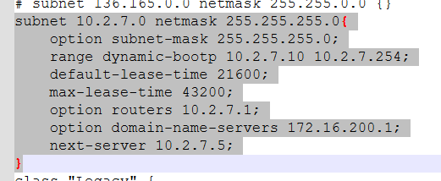

Después
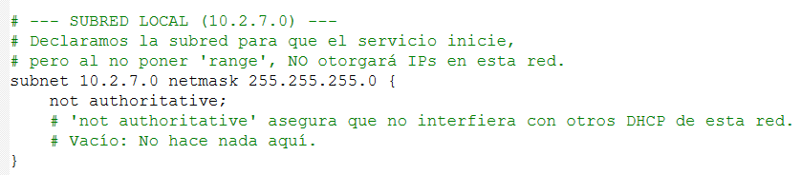
Ahora proseguimos, pero con las SubNets a las cuales queremos dar el servicio DHCP:
172.18.10.0/24, 172.18.20.0/24 y 172.18.30.0/24
Vamos a aprovechar el formato generado durante la instalación.
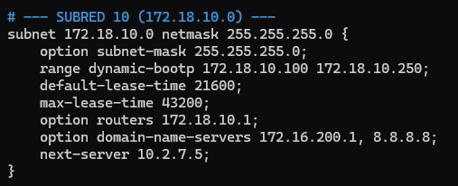
- Definición de la red
subnet 172.18.10.0 netmask 255.255.255.0: declaramos la subnet y su máscara de red (/24). Y dentro de los corchetes indicamos las opciones para cada subred.
Ahora empezamos con las opciones para esa subnet:
- Máscara de subred para el cliente
option subnet-mask 255.255.255.0; Aunque ya se definió en la línea anterior, esta opción le entrega explícitamente la máscara de red al dispositivo cliente. Le indica qué parte de su IP corresponde a la red y qué parte al host.
- El rango de direcciones (Pool)
range dynamic-bootp 172.18.10.100 172.18.10.250; Define el POOL de IPs para repartir. “dynamic-bootp”: Es clave en entornos FOG/PXE. A diferencia de un range normal, este permite que dispositivos antiguos o procesos de arranque por red (BOOTP) también puedan obtener una dirección IP.
- Tiempos de concesión (Lease Time)
default-lease-time 21600; Es el tiempo inicial (en segundos) que el cliente "es dueño" de la IP. 21,600 segundos = 6 horas.
max-lease-time 43200; Es el tiempo máximo que el servidor permitirá que un cliente retenga la IP si este solicita una extensión. 43,200 segundos = 12 horas.
- Puerta de enlace (Gateway)
option routers 172.18.10.1; Le dice al cliente cuál es la dirección para salir de su subred (su Gateway). Sin esto, el equipo solo podría hablar con otros equipos de su subnet.
- Servidores DNS
option domain-name-servers 172.16.200.1, 8.8.8.8;
- Le da al cliente las direcciones para resolver nombres de dominio
- Primero intentará con el servidor interno 172.16.200.1 y, si falla, usará el de Google (8.8.8.8).
- El servidor de arranque (PXE/FOG)
next-server 10.2.7.5; Es la dirección IP de tu servidor FOG. Una vez que el cliente obtiene su IP, esta línea le dice: "Si quieres arrancar por red (PXE), el servidor que tiene los archivos de imagen es el 10.2.7.5".

Authoritative:
NOTA: Añadimos fuera de las subnets, en la parte principal la opción de Authoritative:
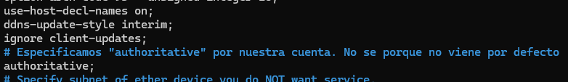
¿Por qué?: “Definir el estado del parámetro authoritative es lo primero que deberíamos hacer en una configuración de un servidor DHCP. Si un servidor es autoritario entonces podrá enviar mensajes DHCPNACK a aquellos clientes que envían un DHCPREQUEST con una propuesta de IP no válida, debido a que al cliente se le ha cambiado de segmento de red. En estos casos, si el servidor no es autoritario, lo que hace es no contestar.
Este parámetro se suele poner en el ámbito global indicándose así que el servidor DHCP es autoritario en todos los segmentos de la red, pero también puede aplicarse individualmente a cada segmento. Por defecto se asume que el servidor no es autoritario.
La sintaxis del parámetro es la siguiente:
[not] authoritative;
El comportamiento autoritario del servidor DHCP también tiene una serie de connotaciones de seguridad, pues hace que los mensajes del diálogo entre el cliente y el servidor incluyan una serie de códigos para impedir que un equipo atacante puede interferir en dicho diálogo.”

Explicación del resto del documento dhcpd.conf
Vamos a explicar brevemente las otras opciones del documento “dhcpd.conf” y que significan para la configuración del servidor:
ESTO ES MUCHO TEXTO. NO SE SI PONERLO MEJOR A PARTE. ADEMÁS, NO HAY REFERENCIAS.

Instalar y configurar DNSMASQ para permitir arrancar a equipos de la misma SubNET que el servidor FOG.
El uso de DNSMASQ facilita el arranque PXE en segmentos de red fuera del alcance del servidor DHCP de FOG. En nuestro escenario (subred 10.2.7.0/24), ya existe un servidor DHCP activo cuya configuración no podemos modificar para incluir las opciones de arranque de FOG. DNSMASQ resuelve esta limitación actuando como un ProxyDHCP, permitiendo que los equipos se comuniquen con el servidor FOG sin alterar la infraestructura existente.
Cómo funciona ProxyDHCP
- Cuando un cliente PXE arranca, envía un mensaje DHCP Discover en broadcast por la red, que incluye una lista de la información que desea obtener del servidor DHCP, así como algunos datos que lo identifican como un dispositivo compatible con PXE.
- Un servidor DHCP normal responde con una DHCP Offer, que contiene posibles valores para la configuración de red solicitada por el cliente. Normalmente incluye una posible dirección IP, máscara de subred, dirección del router (gateway), nombre de dominio DNS, etc.
- Debido a que el cliente se ha identificado como PXEClient, el servidor proxyDHCP también responde con una DHCP Offer con información adicional, pero sin incluir datos de dirección IP. Deja la asignación de la IP al servidor DHCP normal. El servidor proxyDHCP proporciona los valores de next-server-name y boot file name, que el cliente usará durante la siguiente transacción TFTP.
- El cliente PXE responde a la DHCP Offer con una DHCP Request, donde solicita oficialmente la configuración de red al servidor DHCP normal.
- El servidor DHCP responde con un ACK (acknowledgement), confirmando que el cliente puede usar la configuración de red solicitada.
- El cliente ya dispone de su configuración IP, del nombre del servidor TFTP y del nombre del archivo de arranque, e inicia una transacción TFTP para descargar dicho archivo de arranque.

He seguido los pasos de la siguiente guía para configurar DNSMASQ:
1. Instalamos dnsmasq:
apt update
apt install dnsmasq -y
“Make sure its at least version 2.76 by issuing this command at the fog server’s linux command prompt sudo dnsmasq -v The version needs to be 2.76 or later.”
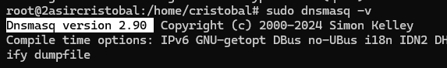
2. Creación y configuración del archivo /etc/dnsmasq.d/ltsp.conf
Debemos crear el archivo “ltsp.conf”, el cuál adjunto en los anexos. Su configuración es esta:
A. Desactivación de DNS y Logs
- port=0: Desactiva la función de servidor DNS de dnsmasq. Solo queremos que trabaje con DHCP/TFTP.
- log-dhcp: Activa un registro detallado de todas las transacciones. Es vital para depurar: verás exactamente cuándo un PC pide una IP y qué archivo le ofrece el servidor.
B. Configuración de TFTP y Boot Inicial
- tftp-root=/tftpboot: Define la carpeta raíz donde están los archivos de arranque (.kpxe, .efi). Es el almacén de FOG.
- dhcp-boot=undionly.kpxe,,10.2.7.5: Establece el archivo de arranque por defecto y la IP del servidor donde reside (tu FOG).

C. Etiquetas por Arquitectura (Vendor Class)
Aquí dnsmasq hace lo mismo que las class del archivo de configuración de DHCP anterior, pero de forma más compacta usando etiquetas (tags):
dhcp-vendorclass=BIOS,PXEClient:Arch:00000
dhcp-vendorclass=UEFI,PXEClient:Arch:00007
Si el PC dice ser Arch:00000, dnsmasq le pone la etiqueta "BIOS".
Si dice ser Arch:00007, le pone la etiqueta "UEFI".
D. Selección Dinámica del Archivo
dhcp-boot=net:UEFI,ipxe.efi,,10.2.7.5
- net:UEFI: Significa "Si el cliente tiene la etiqueta UEFI...".
- ipxe.efi: "...entonces envíale este archivo en lugar del predeterminado".
- Esto asegura que los PCs modernos carguen el motor UEFI y los antiguos el Legacy.
E. Menú PXE (La Interfaz Visual)
- pxe-prompt="Booting FOG Client", 1: Es el mensaje que aparece en la pantalla del PC al encenderlo. El 1 es el tiempo en segundos que espera antes de arrancar automáticamente.
- pxe-service=...: Define qué opciones aparecen en ese menú interno de la tarjeta de red.
  - X86PC: Para BIOS.
  - X86-64_EFI: Para UEFI moderno.
  - Esto permite que la tarjeta de red del PC "entienda" que hay un servicio FOG disponible.

F. El Modo Proxy (La línea más importante)
dhcp-range=10.2.7.5,proxy
Esta línea es mágica.
- No reparte IPs: A diferencia de un range normal, el modo proxy le dice a dnsmasq: "Escucha las peticiones DHCP en la red. Deja que el router principal dé la IP, pero tú métete en la conversación para decirle al cliente dónde está el servidor FOG y qué archivo debe cargar".

Ahora reiniciamos DNSMASQ:
systemctl restart dnsmasq
Para ver que se está ejecutando, usa:
ps aux|grep dnsmasq
- Comprobar que funciona:
En el Cliente (Legacy o UEFI): Al arrancar por red, debería recibir la IP del router y luego mostrar el mensaje Booting FOG Client.
En el Servidor: Puedes ver en tiempo real cómo el Proxy responde a las peticiones con este comando:
tail -f /var/log/syslog | grep dnsmasq-dhcp
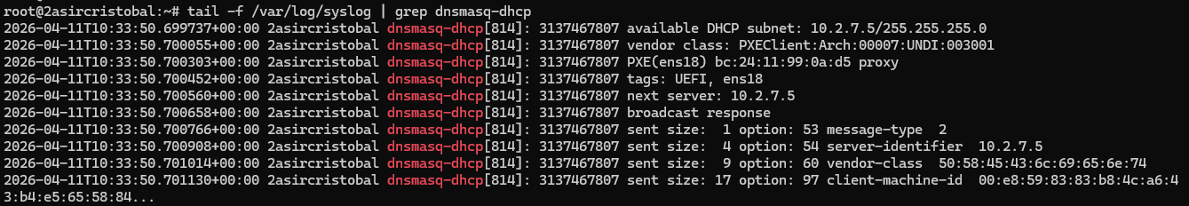

- Error “address already in use”.
Podemos encontrarnos con este error cuando en el mismo servidor estamos usando DNSMASQ y el servicio de DHCP.
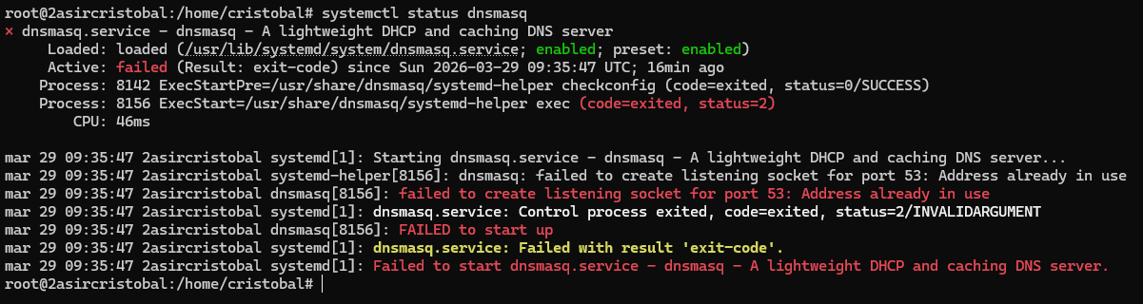
Para evitarlo debemos usar “bind-interfaces”. Modificamos el archivo “/etc/dnsmasq.conf” y descomentamos o añadimos “bind-interfaces”.
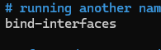
Ahora es fundamental reiniciar los servicios en el orden correcto para que compartan el puerto 67:
- Verificar que no hay errores de sintaxis
dnsmasq –test
- Reiniciar en orden
systemctl stop isc-dhcp-server dnsmasq
systemctl start dnsmasq
systemctl start isc-dhcp-server
- Activarlo para el inicio del servidor:
sudo systemctl enable dnsmasq

Configuración de VM en Proxmox para arranque por PXE.

Cliente con Legacy BIOS
Comprobamos que tipo de BIOS tiene configurada:
Hardware BIOS. En este caso SeaBIOS es una implementación Open Source de tipo Legacy BIOS.
NOTA: se recomienda usar como opción de CPU “host”. Otras opciones pueden no arrancar con la opción de PXE.
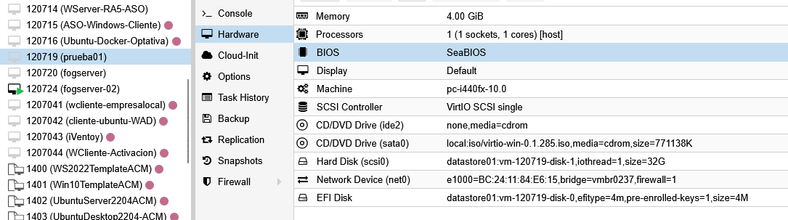
Vamos a Options y especificamos que el arranque comience con la Tarjeta de Red.
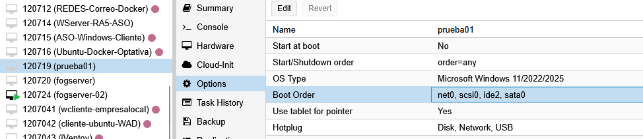
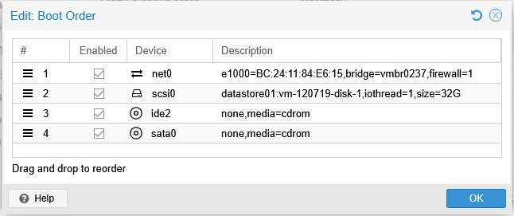
Arrancamos y comienza el proceso de arranque por PXE.
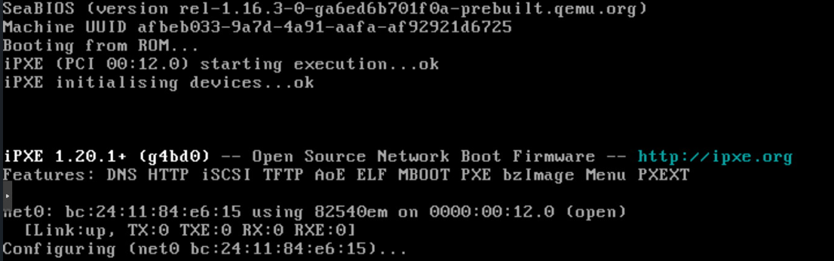
Le ha otorgado la ip 172.18.30.100/24 y se indica también su puerta de enlace.
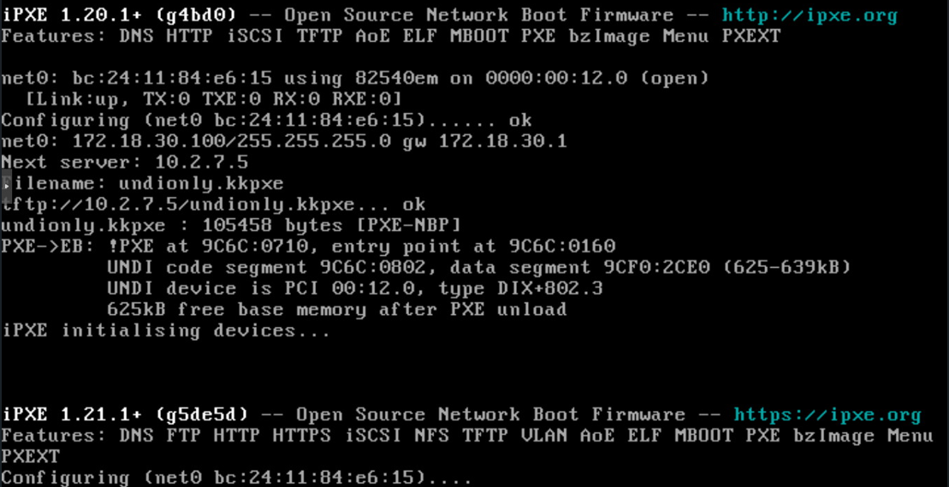

Y carga el menú de FOG Project.
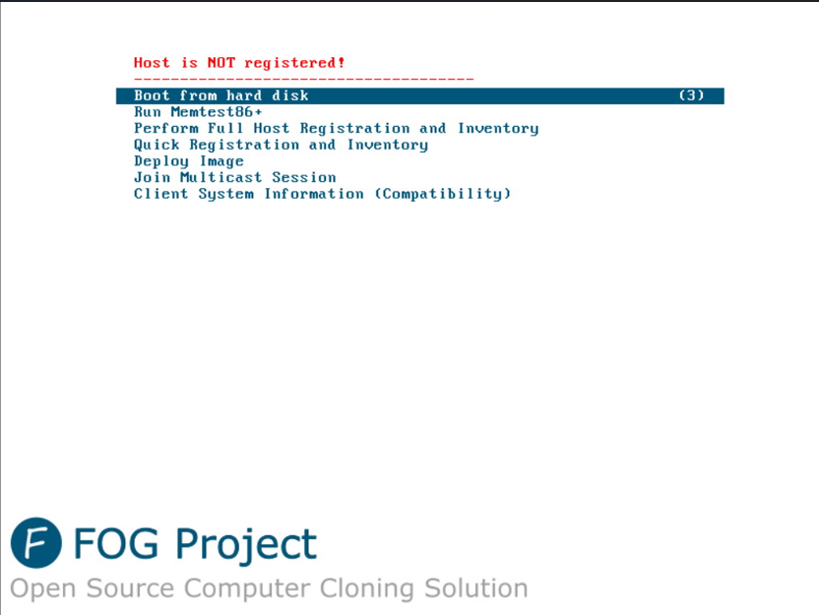

Cliente con UEFI BIOS
Las máquinas virtuales de Proxmox con arquitectura UEFI requieren que se seleccione la BIOS OVMF (UEFI) y que se añada un dispositivo EFI Disk en la configuración de hardware.
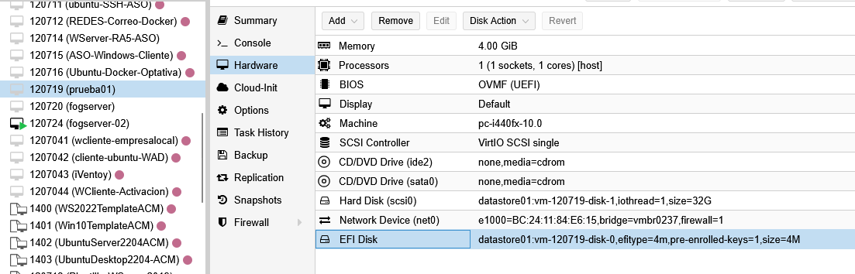
Nos fallará porque tienen activado la opción de Secure Boot. Debemos entrar en la configuración UEFI y desactivarlo.
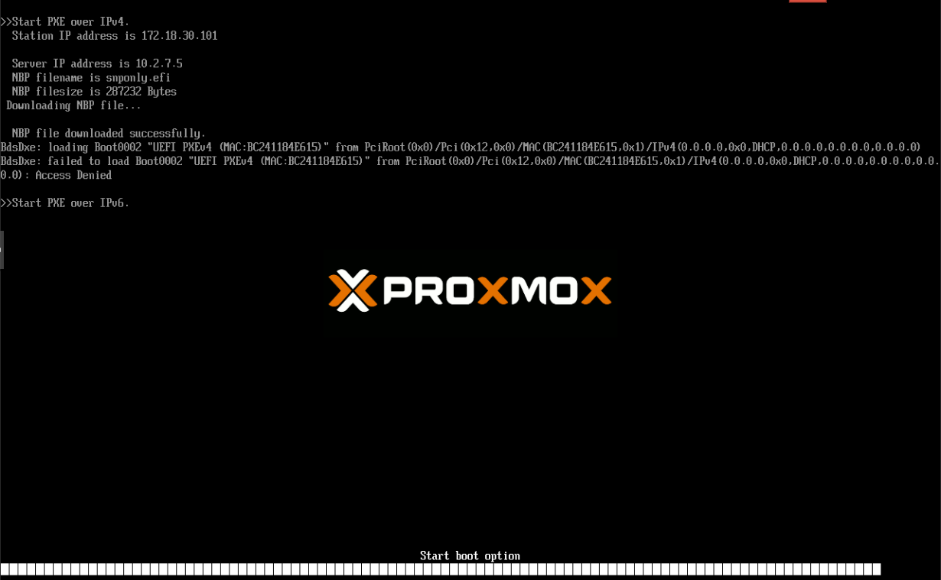

Para entrar en la UEFI de una VM de Proxmox, debemos pulsar ESCAPE cuando aparezca el mensaje “Start Boot Options”. Nos vamos a la sección “Device Manager”.
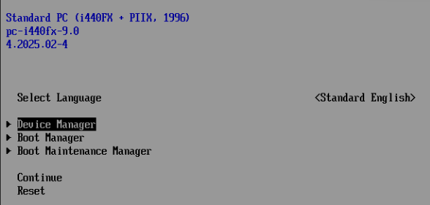
“Secure Boot Configuration”.
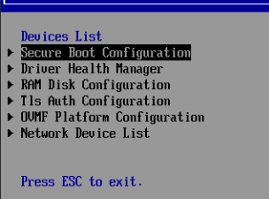
Desmarcamos “Attempt Secure Boot”.
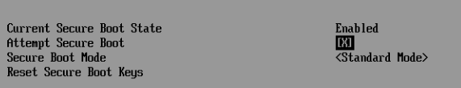

Nos saldrá el siguiente mensaje y debemos reiniciar para que tenga efecto.
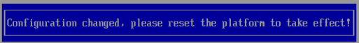
Pulsamos F10 y “Y” para guardar los cambios.
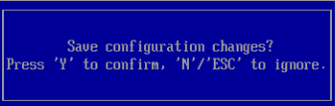
Volvemos al menú principal y pulsamos RESET.
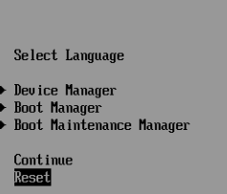

Ahora carga perfectamente.
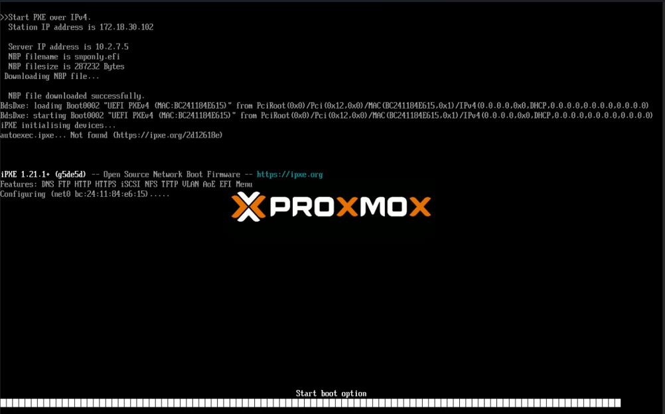

Cliente para prueba de DNSMASQ
Ahora probamos con un cliente que esté en la misma subnet que el servidor FOG y así podremos probar la configuración que hicimos con DNSMASQ.
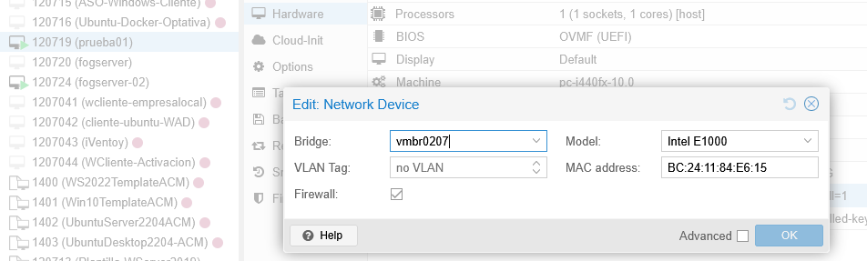
Arranca y nos vamos a la sección de “Client System Information”
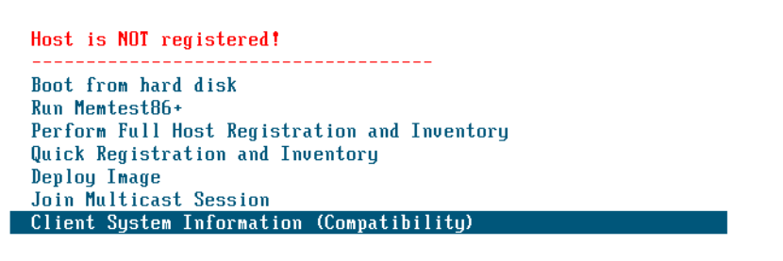
Voy a mostrar que está en la SubNET. Elegimos la opción 2 para que nos muestra la información de red que tiene el host

Vemos que se le han otorgado los parámetros apropiados por el servidor DHCP del instituto.
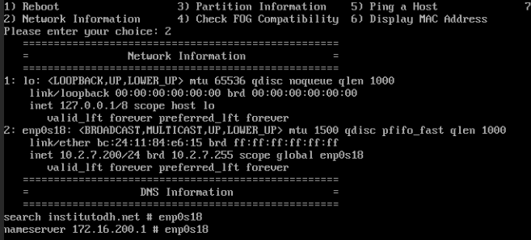
Ahora la opción 5 para comprobar que tiene acceso a Internet. Hacemos ping y vemos que además resuelve nombres perfectamente.
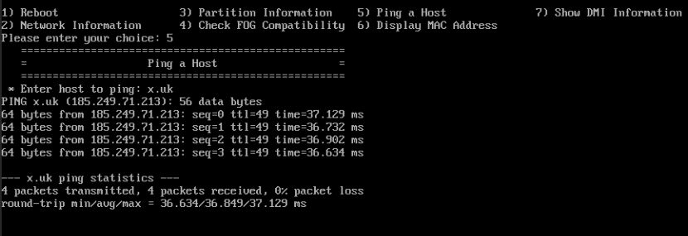

Configuración de dispositivos de Red
Como ya hemos descrito en el apartado “Selección de la arquitectura de red”, en nuestro caso el servidor FOG se encuentra en la subnet 10.2.7.0/24, con IP fija 10.2.7.5 (bridge de Proxmox vmbr207). Los equipos clientes se encuentran en las LANs 172.18.10.0/24, 172.18.20.0/24 y 172.18.30.0/24 (vmbr217, vmbr227 y vmbr237).
Recordemos: “La salida a Internet y la conectividad general entre las subredes privadas se gestionan mediante el enrutamiento preconfigurado en el router principal del instituto (Proxmox01), el cual tiene definidas rutas estáticas para todo el segmento 172.18.0.0/16 hacia los tres bridges correspondientes. De este modo, no es necesario aplicar NAT en R1-ubuntu.”

R1-ubuntu
Por lo tanto, vamos a centrarnos en la configuración de R1-ubuntu. Como podemos ver en la imagen, hemos creado un contenedor en Proxmox, el cual tiene una interfaz de red en cada uno de los bridges indicados antes.
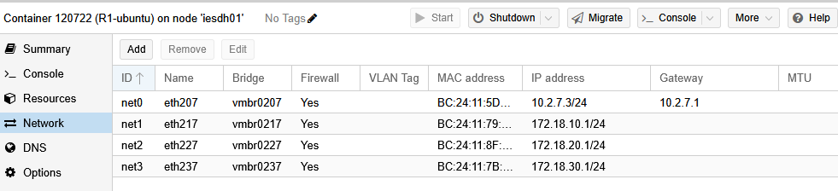

Packet forwarding
Para habilitar el packet forwarding nano /etc/sysctl.conf
Le cambiamos el valor a “1”.
net.ipv4.ip_forward = 1
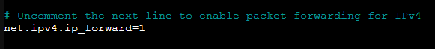
Guardamos el archivo y a continuación hacemos:
sysctl -p
Se utiliza para aplicar de forma inmediata los cambios.

DHCP-Relay
Ahora vamos a habilitar el servicio de DHCP-Relay:
sudo apt install isc-dhcp-relay -y
En el configurador de la instalación: Indicar IP del servidor al que hay que hacer las peticiones y nombre de interfaces que el relay usará para envío/reenvío de paquetes. En nuestro caso, “R1-ubuntu”, ponemos todas las interfaces (eth207, eth217, eth227 y eth237).
Si te equivocas en la configuración inicial, modificas: /etc/default/isc-dhcp-relay
Para iniciar el servicio:
etc/init.d/isc-dhcp-relay start
o
systemctl start isc-dhcp-relay
Habilitar su inicio automático con el arranque:
systemctl enable isc-dhcp-relay
Comprueba procesos: ps -ef | grep relay
Para ver el contenido del archivo de configuración y modificarlo, accede a:
/etc/default/isc-dhcp-relay
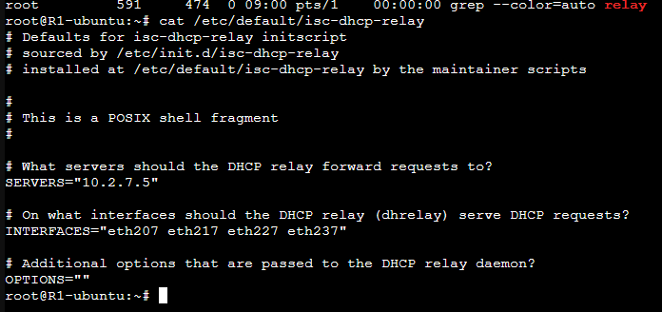
Más comandos:
systemctl status isc-dhcp-relay
systemctl stop isc-dhcp-relay
systemctl disable isc-dhcp-relay
sudo apt purge isc-dhcp-relay -y
sudo apt autoremove -y
sudo apt autoclean
Si activamos UFW u otro firewall, debemos permitir el paso de los paquetes:
Si activamos UFW:
sudo ufw allow in on eth217 to any port 67 proto udp
sudo ufw allow in on eth227 to any port 67 proto udp
sudo ufw allow in on eth237 to any port 67 proto udp

Multicast
El multicasting en FOG utiliza UDPcast para enviar una sola imagen a múltiples equipos simultáneamente, lo que permite optimizar el ancho de banda al consumir prácticamente lo mismo que una transmisión única. Por defecto, este proceso inicia cuando todos los clientes están listos y puede requerir configuraciones específicas en los switches, como PortFast o RSTP, para asegurar una conectividad inmediata..
Sin embargo, esta eficiencia tiene limitaciones estructurales; dado que FOG emplea paquetes de multicast, estos no se reenvían de forma automática entre subredes o enlaces WAN. Esto ocurre porque los routers, por diseño, actúan como una barrera para contener el tráfico masivo —como el broadcast y el multicast local— evitando la saturación de otros segmentos de red.
Para superar esta restricción y permitir que el tráfico de FOG fluya entre distintas subredes, es imprescindible contar con IGMP Snooping habilitado y configurar un IGMP Proxy (o enrutamiento multicast como PIM) que gestione el reenvió de paquetes hacia los destinos correspondientes.
Pasos a seguir para configurar Multicast en R1-ubuntu:
- Paso 1: Convertir Ubuntu en un Router (IP Forwarding)
Por defecto, Ubuntu no deja pasar paquetes entre tarjetas de red. Por eso tenemos que activar el Packet forwarding como vimos antes.
Si no recuerdas como si lo habías configurado, usa este comando para comprobar que el valor es “1”.
sysctl net.ipv4.ip_forward
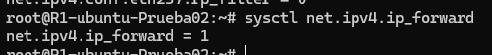
- Paso 2: Quitar los "Guardias de Seguridad" (RPF Filter)
Por norma general, Linux sospecha de los paquetes multicast y los borra si no conoce el camino de vuelta. Por eso debemos deshabilitar los filtros RPF. Ejecutamos los siguientes comandos para probarlo de manera temporal.
sudo sysctl -w net.ipv4.conf.all.rp_filter=0
sudo sysctl -w net.ipv4.conf.default.rp_filter=0
sudo sysctl -w net.ipv4.conf.eth207.rp_filter=0
sudo sysctl -w net.ipv4.conf.eth217.rp_filter=0
sudo sysctl -w net.ipv4.conf.eth227.rp_filter=0
sudo sysctl -w net.ipv4.conf.eth237.rp_filter=0

Para hacerlos permanentes
Debemos añadir estas líneas al archivo /etc/sysctl.conf.
- Abre el archivo: sudo nano /etc/sysctl.conf
- Ve al final del archivo y pega exactamente esto:
net.ipv4.conf.all.rp_filter=0
net.ipv4.conf.default.rp_filter=0
net.ipv4.conf.eth207.rp_filter=0
net.ipv4.conf.eth217.rp_filter=0
net.ipv4.conf.eth227.rp_filter=0
net.ipv4.conf.eth237.rp_filter=0
- Guarda (Ctrl+O, Enter) y sal (Ctrl+X).
- Para aplicar los cambios del archivo sin reiniciar (y confirmar que no hay errores de escritura): sudo sysctl -p

Podemos usar los siguientes comandos tras el reinicio del contenedor para comprobar que los valores se han guardado debidamente.
sysctl net.ipv4.conf.all.rp_filter
sysctl net.ipv4.conf.default.rp_filter
sysctl net.ipv4.conf.eth207.rp_filter
sysctl net.ipv4.conf.eth217.rp_filter
sysctl net.ipv4.conf.eth227.rp_filter
sysctl net.ipv4.conf.eth237.rp_filter
- Paso 3: Instalar smcroute
Como el ruteo multicast no es automático como el normal, debemos instalar una herramienta para crear rutas estáticas. Para ello usaremos scmroute, una herramienta y demonio que se usa para gestionar rutas de multicast estáticas en el kernel, ideal cuando no existe IGMP.
Comando: sudo apt install smcroute
- Paso 4: Identificar el Grupo Multicast Real
Vamos a usar tcpdump para ver cual es la IP real del grupo multicast que usa FOG Project. Hay que tener en cuenta que las retransmisiones multicast tienen su propio rango de IPs (239.0.0.0/8 para la escala limitada)
- Comando de escucha: sudo tcpdump -i eth207 -n host 10.2.7.5 and udp
- Descubrimiento: Descubrimos que usa la 233.254.7.5. Sin este dato, la configuración nunca habría funcionado porque estaríamos ruteando la dirección equivocada.

CONSEJO: La dirección IP del grupo multicast no será visible hasta que se inicien al menos dos equipos (el mínimo requerido para esta operación). Aunque los hosts se encuentren en una subred distinta a la del servidor, este mostrará la IP del grupo en cuanto los equipos se activen y se establezca la comunicación.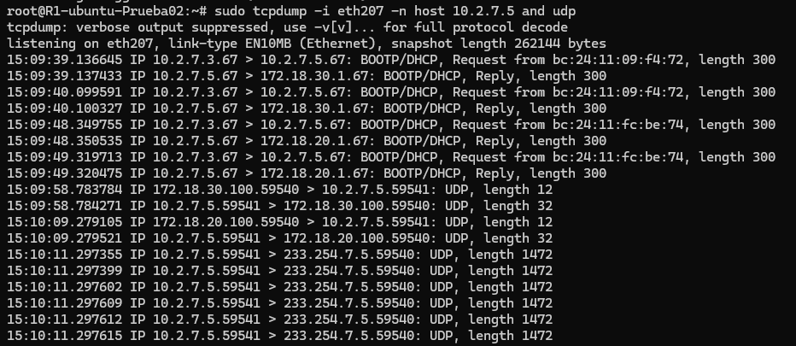
- Paso 5: Crear el Puente (Mroute)
Una vez conocida la IP real del flujo de FOG, creaste la ruta definitiva.
sudo smcroutectl add eth207 10.2.7.5 233.254.7.5 eth217 eth227 eth237
Este comando es el que físicamente "clona" el paquete que entra por la red del servidor y lo envía a las tres redes de los laboratorios. En cuanto pones este comando ya funcionará el proceso de despliegue multicast.
Cómo hacerlo permanente
- Método 1:
Para que la ruta de multicast persista, debes editar el archivo de configuración del demonio, que generalmente se encuentra en: /etc/smcroute.conf (o a veces /etc/smcroute/smcroute.conf).
sudo nano /etc/smcroute.conf
Añade la línea siguiendo la sintaxis del archivo (que es ligeramente distinta al comando de control):
mgroup from eth207 group 233.254.7.5
mroute from eth207 source 10.2.7.5 group 233.254.7.5 outbound eth217 eth227 eth237
Guarda los cambios y reinicia el servicio para verificar que todo cargue bien:
sudo systemctl restart smcroute
- Método 2:
Creamos un script.
Este script esperará unos segundos y luego inyectará la ruta directamente al kernel.
sudo nano /usr/local/bin/fix-multicast.sh
Pega este contenido:
#!/bin/bash
# Esperamos 10 segundos para que todas las interfaces de red estén UP
sleep 10
# Ejecutamos el comando que funciona manualmente
/usr/sbin/smcroutectl add eth207 10.2.7.5 233.254.7.5 eth217 eth227 eth237
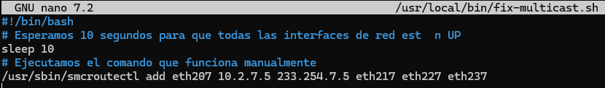
Le damos permisos de ejecución
sudo chmod +x /usr/local/bin/fix-multicast.sh
Lo hacemos permanente con Crontab
Usaremos @reboot para que se ejecute solo al encender el equipo.
- Abre el crontab de root: sudo crontab -e
- Si te pregunta qué editor usar, elige 1 (nano).
- Ve al final del archivo y añade esta línea:
@reboot /usr/local/bin/fix-multicast.sh
- Guarda y sal (Ctrl+O, Enter, Ctrl+X).

- TTL
FOG suele enviar paquetes con un TTL de 64, valor suficiente para realizar los "saltos" necesarios entre dispositivos. Cada vez que un paquete atraviesa un router, este contador disminuye. Si debido a una configuración errónea o a un enrutamiento ineficiente el TTL llega a cero, el paquete es descartado por el nodo y desaparece de la red.
El siguiente comando le da "vida extra" al paquete (10 saltos más) para que pueda cruzar el router y llegar vivo a los PCs de los alumnos.
sudo iptables -t mangle -A PREROUTING -i eth207 -d 233.254.7.5 -j TTL --ttl-set 10
Para comprobar el TTL que manda FOG usa:
sudo tcpdump -i eth207 -n host 10.2.7.5 and udp -vv

- Comandos de Comprobación
Si alguna vez deja de funcionar, usa estos dos comandos en R1-Ubuntu:
- ¿Está el camino creado en el Kernel?
ip mroute show
(Debe salir la IP 10.2.7.5 y la 233.254.7.5 con State "resolved" y mostrando las interfaces de red)
- ¿Están saliendo los paquetes hacia los laboratorios?
sudo tcpdump -i eth217 -n host 10.2.7.5 and udp
(Si ves líneas moviéndose, el tráfico está saliendo de Ubuntu hacia los PCs)
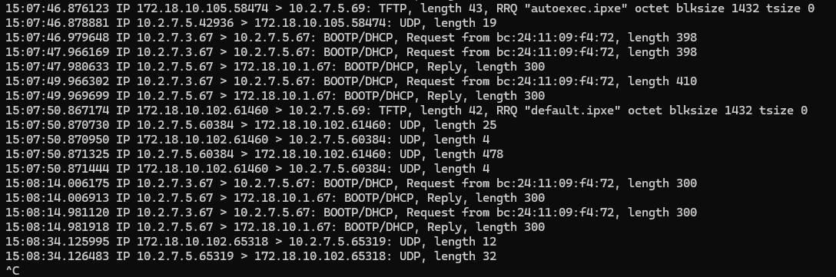
NOTA: Check your interface status: ip link show
If you don't see MULTICAST in the flags, enable it: sudo ip link set dev <interface_name> multicast on

Wake On LAN

https://docs.fogproject.org/en/latest/installation/server/install-fog-server/
https://docs.fogproject.org/en/latest/installation/server/install-fog-server/#run-the-installer
https://www.fpgenred.es/DHCP/authoritative.html
https://wiki.fogproject.org/wiki/index.php?title=ProxyDHCP_with_dnsmasq
https://forums.fogproject.org/topic/12796/installing-dnsmasq-on-your-fog-server
https://www.seabios.org/
https://wiki.fogproject.org/wiki/index.php/Multicasting
https://www.catchpoint.com/network-admin-guide/ip-multicast
https://forums.fogproject.org/topic/16150/multicast-issues/12
https://manpages.ubuntu.com/manpages/focal/man8/smcroute.8.html
https://www.catchpoint.com/network-admin-guide/ip-multicast

